參與106年度學生上下學交通安全維護研習
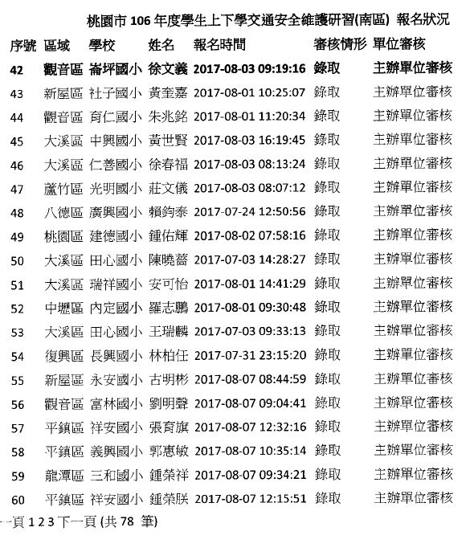
於桃園市教師專業發展系統報名

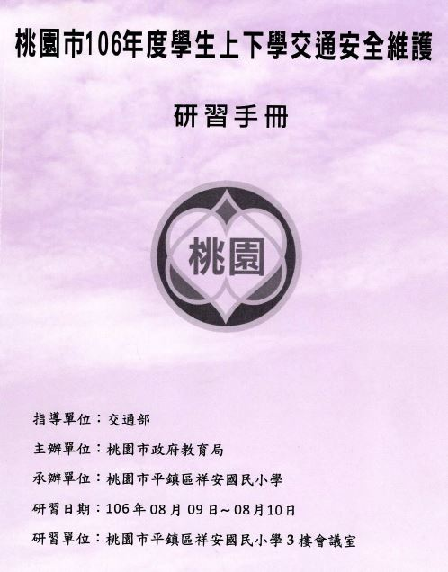
資料豐富的研習手冊

